**Escuela Normal de Educación Preescolar**



**Licenciatura en educación preescolar**

**Curso:** Tutoría

**Maestra:** Gloria E. Martínez Rivera

**Alumna:** Midori Karely Arias Sosa

3 “A”

Actividad: Anticipando lo que viene

**Saltillo, Coahuila a 23 de junio de 2021**

**Escuela Normal de Educación Preescolar**



**TERCER GRADO**

**Dra. Gloria Elizabeth Martínez Rivera**

**UNIDAD DOS**

**TUTORÍA**

|  |  |
| --- | --- |
| **Tema** | **TUTORÍA DE PARES Y ANTICIPANDO LO QUE VIENE** |
| **Propósito** | Que a lo largo del último año de formación profesional los estudiantes se beneficien, a través de la tutoría entre pares de las competencias profesionales desarrolladas y rasgos del perfil de egreso adquiridos para fortalecer su máximo desarrollado durante sus jornadas de práctica docente intensiva y elaboración de su documento recepcional u opción de titulación seleccionada para anticipar lo que viene al egresar e integrarse al campo laboral |
| **Actividad** | Los estudiantes y el profesor tutor detectan de manera Planificada la necesidad de establecer la tutoría entre pares (dos estudiantes) u asesoría por parte del profesorado de la Escuela Normal |
| **Rúbrica** | Realizar de manera consiente cada una de las actividades y entregarlas a tiempo en escuela en red o por correo  Trasladar la información a documento Word en donde puedas colocar la portada el contenido y la conclusión de la actividad |
| **Fecha de entrega** | 14 de junio del 2021. |

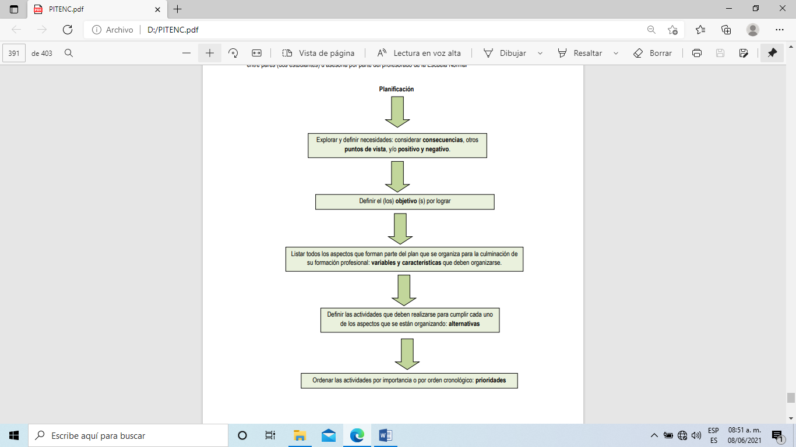

La poca participación de los alumnos en contingencia COVID 19

***Nivel de importancia***

-Platica con los padres de familia

-Juegos dinámicos

-Actividades que no necesiten muchos recursos

-Buscar plataformas en donde se encuentren juegos dinámicos

-Proponer actividades en donde no se necesiten muchos recursos

-Hacer una plática para organizar horarios para que me puedan enviar sus evidencias

-Investigar quién es el que está a cargo del niño

-Tiempo que le dedican a las actividades escolares

-Recursos tecnológicos con los que cuenta

Definir estrategias motivadoras e innovadoras para conocer el avance educativo que tienen los educandos